Kraków, 23 października 2020 r.

Kraków. Na kolejowych estakadach sprawne podróże koleją – pod torami rekreacja
Tereny pod nowymi estakadami kolejowymi w Krakowie będą zagospodarowane. PKP Polskie Linie Kolejowe S.A. powołały zespół, który w porozumieniu z przedstawicielami Miasta przygotuje plan wykorzystania powierzchni w miejscu dawnych nasypów kolejowych. Inwestycja PLK otwiera mieszkańcom Krakowa nowe możliwości dla poprawy warunków życia i komunikacji na obszarze ponad 21 000 m².
Zadanie realizowane przez PKP Polskie Linie Kolejowe S.A. między Krakowem Głównym a Płaszowem to likwidacja wąskiego gardła i otworzenie nowych możliwości podroży koleją w największej aglomeracji Małopolski, województwie oraz na trasach dalekobieżnych.
- Krajowy Program Kolejowy zapewnia sprawne podróże i sprzyja równomiernemu rozwojowi miast i regionów. Budując kolej komfortową, bezpieczną i przewidywalną poprawiamy warunki życia mieszkańców obok linii kolejowych. W Krakowie już widać efekty dla podróżnych, a niedługo z inwestycji PKP Polskich Linii Kolejowych S.A. skorzystają mieszkańcy – powiedział Andrzej Adamczyk, minister infrastruktury.
Z myślą o mieszkańcach miasta Polskie Linie Kolejowe zamierzają również optymalnie wykorzystać warunki, jakie stworzył projekt – otwarcie ponad 21 tys. m² nowej powierzchni pod estakadami, w miejscu dawnych nasypów.
- Wykorzystujemy możliwości jakie dają inwestycje PKP Polskich Linii Kolejowych S.A. do poprawy warunków komunikacji i korzystnego dla mieszkańców zagospodarowania terenu. Dzięki projektowi na trasie Kraków Główny – Płaszów mieszkańcy zyskają kładkę pieszorowerową nad Wisłą i nowe przestrzenie pod estakadami w miejscu nasypów kolejowych – powiedział Ireneusz Merchel, prezes Zarządu PKP Polskich Linii Kolejowych S.A.
Powołany w PLK zespół ds. zagospodarowania terenów pod estakadami, wspólnie z przedstawicielami Miasta, zajmie się wypracowaniem zakresu zagospodarowania obszaru pod linią kolejową od ul. Kopernika do ul. Miodowej. Wypracowana zostanie wspólna koncepcja zagospodarowania terenu oraz formuła utrzymania.
Działanie PLK związane z ciekawym i zgodnym z oczekiwaniami mieszkańców zagospodarowaniem otwartego terenu pod estakadami, to kolejne przedsięwzięcie zarządcy infrastruktury dla społeczeństwa Krakowa. Polskie Linie Kolejowe przy budowie nowych mostów kolejowych nad Wisłą zapewniły możliwość realizacji kładki pieszo-rowerowej, która znaczenie usprawni komunikację w mieście.
Przedsięwzięcia PKP Polskich Linii Kolejowych S.A. są realizowane przy okazji modernizacji krakowskiej linii średnicowej w ramach projektu „Prace na linii kolejowej E30 na odcinku Kraków Główny Towarowy – Rudzice wraz z dobudową torów linii aglomeracyjnej”, który jest współfinansowany ze środków instrumentu CEF „Łącząc Europę”. Więcej o projekcie: www.krakow-rudzice.pl

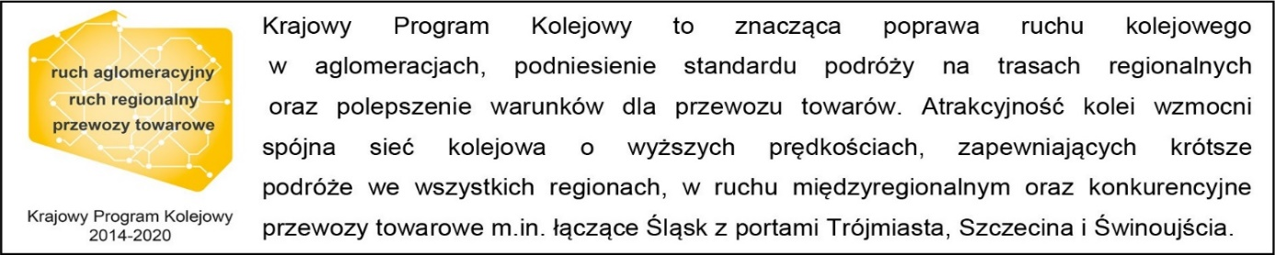

Kontakt dla mediów:
PKP Polskie Linie Kolejowe S.A.
Mirosław Siemieniec
rzecznik prasowy
rzecznik@plk-sa.pl
T: +48 694 480 239

Projekt jest współfinansowany przez Unię Europejską z Instrumentu „Łącząc Europę”.
Wyłączną odpowiedzialność za treść publikacji ponosi jej autor. Unia Europejska nie odpowiada za ewentualne wykorzystanie informacji zawartych w takiej publikacji.

